八年级历史《“红楼”中的新文化运动》练习题

1．近代中国在向西方学习的时候出版过很多刊物，下列出版物中率先高举“民主”“科学”大旗，提出要学习西方思想文化的是（ ）

 A B C D

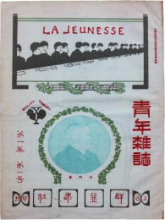2． 右图最初是一本面向知识分子发行的杂志，最有可能刊登在这期杂志里的内容是（ ）

A．蔡元培倡导兼容并包

B．陈独秀号召民主科学

C．胡适主张使用白话文

D．李大钊宣传十月革命

3．“北洋军阀统治前期，在中国满布阴霾的天空中，响起一声春雷，爆发了一场崇尚科学、反对迷信、猛烈抨击封建礼教的文化启蒙运动。”这次“运动”的主要阵地是（ ）

A．《新青年》 B．《文学改良刍议》 C．《狂人日记》 D．《劳动界》

4. 以“民主、科学”为口号的新文化运动，是中国近代史上一次空前深刻的思想解放运动。与这场运动相关的历史人物是（ ）

A．陈独秀、胡适 B．李大钊、康有为 C．鲁迅、魏源 D．胡适、梁启超

5. 新文化运动是我国历史上-一次空前的思想大解放运动，如果你想更多地了解当时的情况，下列刊物中你首先应该查阅的是（ ）

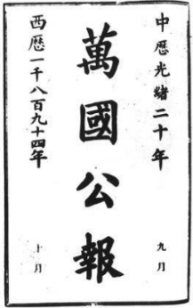 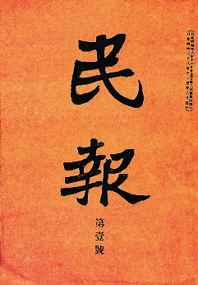 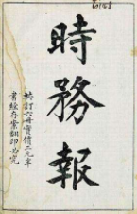 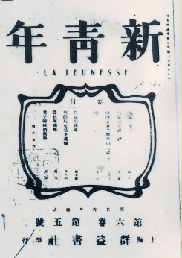

A B C D

6. 新文化运动提出的口号有（ ）

①“自强”②“民主”③“求富” ④“科学”

A.①②     B.②③     C.③④    D.②④

7.1915年，创办《青年杂志》、吹响新文化运动号角的人物是（ ）

A. 蔡元培    B.陈独秀    C.李大钊   D.鲁迅

8. 与图4相关联的历史事件是（ ）



A．洋务运动 B．辛亥革命

C．新文化运动 D．五四运动

9.新文化运动的两个主要阵地是（ ）

①《新青年》 ②北京大学 ③《每周评论》 ④清华大学

A.①②      B.②③    C.③④    D.②④

10.2001年在位于东城区五四大街的北京大学红楼旧址建立了一座有关中国近代历史的纪念馆，请判断这座博物馆最有可能纪念的历史事件是（ ）

A.抗日战争 B.辛亥革命 C.新文化运动 D. 解放战争